Отчёт по лабораторным работам №1 №2 «Низко-полигональное моделирование» ««Подготовка модели для сглаживания»
Выполнил: Ланин Вадим Романович, ТТМ-21, вариант 16
21.09.2023 г.

1. Цель работы
Изучить методы и инструменты полигонального моделирования в графической среде Blender 3D. По референсу создать низкополигональную модель с правильной топологией.

2. Задание на лабораторную работу
Ознакомиться с возможностями программы: полигональное программирование. По референсу создать низко полигональную модель игрушки самосвала, соблюдая его реальные размеры и пропорции. Все объекты в сцене должны иметь правильную топологию.

3. Ход работы
Создание модели на основе референса (рисунок 1). Единицам измерения сцены заданы сантиметры после изучения размеров в интернете (Длина: 37 см, ширина: 14 см, высота: 17 см).

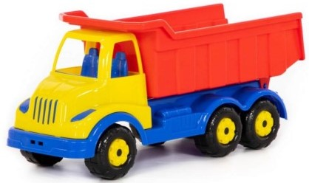
Рисунок 1 – Детская игрушка самосвал

Создание низко-полигональной модели. Модель выполнена на основе модели ЛР4 второго семестра, выполненной методом полигонального моделирования. Кузов, шины и база были поэтапно скопированы, диски колёс, кабина, переделаны иным способом, основа машинки отчасти была скопирована, отчасти иначе.
Элемент «the_basis» из элемента коробки (box) с помощью многоэтапного применения режима редактирования полигонов (Edit Mode) превращается в кузов машинки. Изначально на коробку нанесена дополнительная сетка (рисунок 2, а), из которой выдавливанием полигонов (Extrude) выдавлены стенки кузова (рисунок 2, б). Затем добавлены границы стенок модификатором выдавливания со скосом (Bevel) для небольшого расширения по краям (рисунок 2, в). После чего добавлены видимые детали на стенках грузовика снаружи (рисунок 2, г).

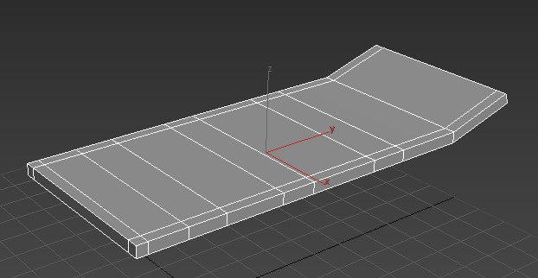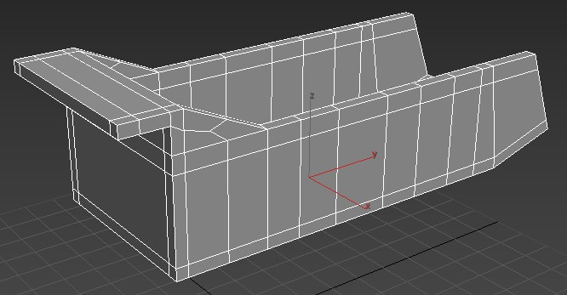
а) б)

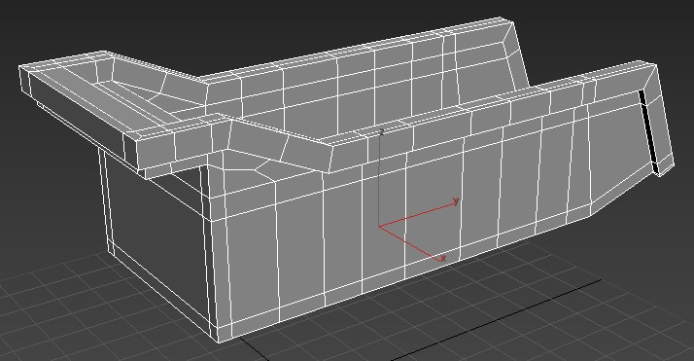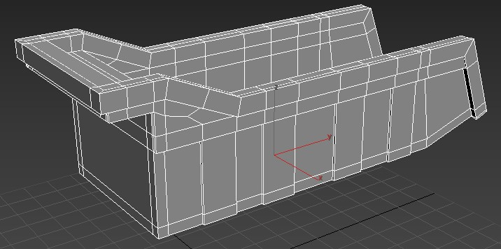
в) г)

Рисунок 2 – Этапы построения кузова машинки с помощью режима изменения полигона (Edit Mode) по шагам а, б, в, г

Элемент «cabin_up» (рисунок 3, а) получен из примитива коробки (box). Сначала коробка приведена в примитивную форму верхней части кабины, затем выдавлено пространство для кресел, сами кресла и сделана крыша, после чего сделаны усики.
Элемент «cabin_down» (рисунок 3, б) получен из примитива коробки (box).Сначала коробка приведена в примитивную форму нижней части кабины, затем выдавлены фары.
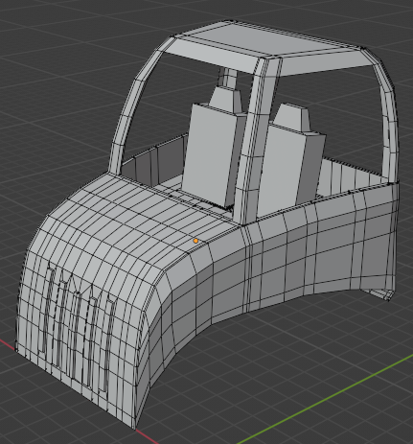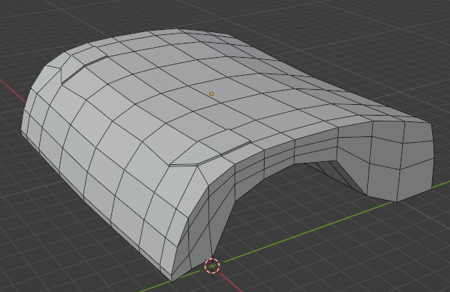
а) б)

Рисунок 3 – Элементы кабины самосвала верхняя и нижняя а, б

Остальные элементы сделаны по образу самосвала из ЛР4, применяя опыт полученный из предыдущих работ, соблюдая форму элементов, правильность сетки, которая болжна быть квадратной для выполнения лабораторной номер 2 «Подготовка модели под сглаживание».
В итоге была получена модель (рисунок 5)

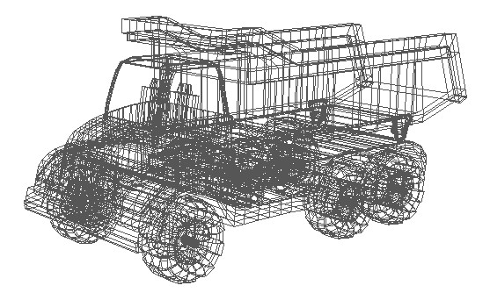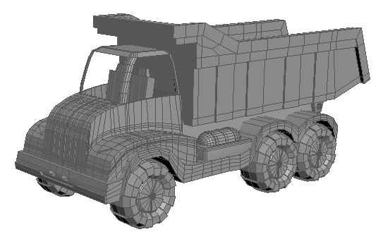
а) б)
Рисунок 4 – Модель машинки, выполненная полигональным моделированием: а) отображение только поверхностной сетки объектов модели; б) отображение поверхностной сетки объектов с заливкой полигонов модели

На выполнение работы было затрачено примерно 8 часов времени.

Подготовка модели под сглаживание. Для подготовки модели под сглаживание после анализа сетки и исправления ошибок, нанесены защитные контуры для сохранения формы модели с помощью быстрых петель при сглаживании с помощью модификатора Сглаживание (Subdivision Surface). После сглаживания форма модели остаётся верной и согласована с референсом.

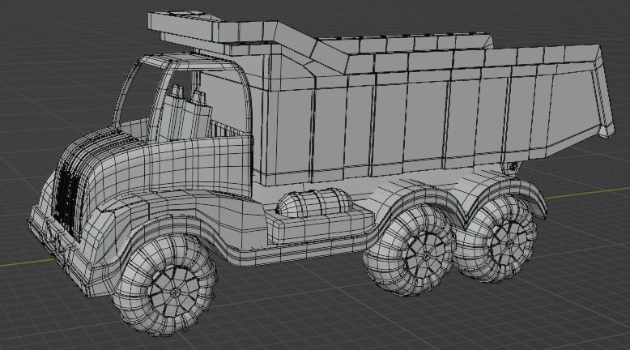
Рисунок 5 – Модель машинки с сеткой под сглаживание
4. Выводы
В данной лабораторной работе изучено полигональное программирование в графическом редакторе Blender 3D. По референсу создана модель машинки методом полигонального моделирования, а также подготовлена сетка под сглаживание с сохранением формы модели.
Выполнен анализ референса для выявления мелких деталей, проведена работа над сеткой модели и исправленные, выявленные ошибки, при создании корректной сетки под сглаживание, путём нанесения защитных контуров.
Работа выполнена с достаточной детализацией, количество полигонов примерно равно 8 тысячам, что удовлетворяет условию (низко-полигональная модель). В работе использовано полигональное программирование в Blender 3D.

